# Цель работы

Приобрести навыки работы в Midnight Commander. Использовать инструкции языка ассемблера mov и int.

# Задание

1. Создайте копию файла lab5-1.asm. Внесите изменения в программу (без использова- ния внешнего файла in_out.asm), так чтобы она работала по следующему алгоритму:

* вывести приглашение типа “Введите строку:”;
* ввести строку с клавиатуры;
* вывести введённую строку на экран.

1. Получите исполняемый файл и проверьте его работу. На приглашение ввести строку введите свою фамилию.
2. Создайте копию файла lab5-2.asm. Исправьте текст программы с использование под- программ из внешнего файла in_out.asm, так чтобы она работала по следующему алгоритму:

* вывести приглашение типа “Введите строку:”;
* ввести строку с клавиатуры;
* вывести введённую строку на экран.

1. Создайте исполняемый файл и проверьте его работу

# Выполнение лабораторной работы

1. Открыли Midnight Commander user@dk4n31:~$ mc

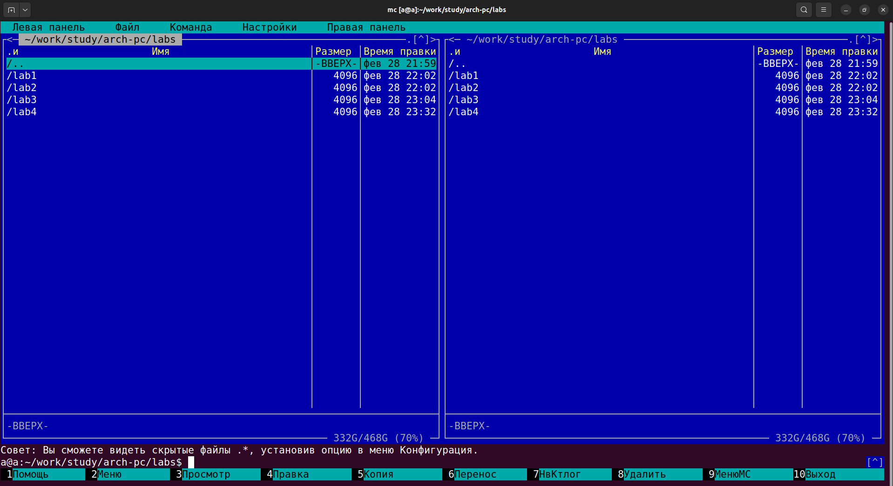

Открыли Midnight Commander

1. Перешли в каталог ~/work/arch-pc созданный при выполнении лабораторной работы №4
2. С помощью функциональной клавиши F7 создали папку lab05 и перешли в созданный каталог.

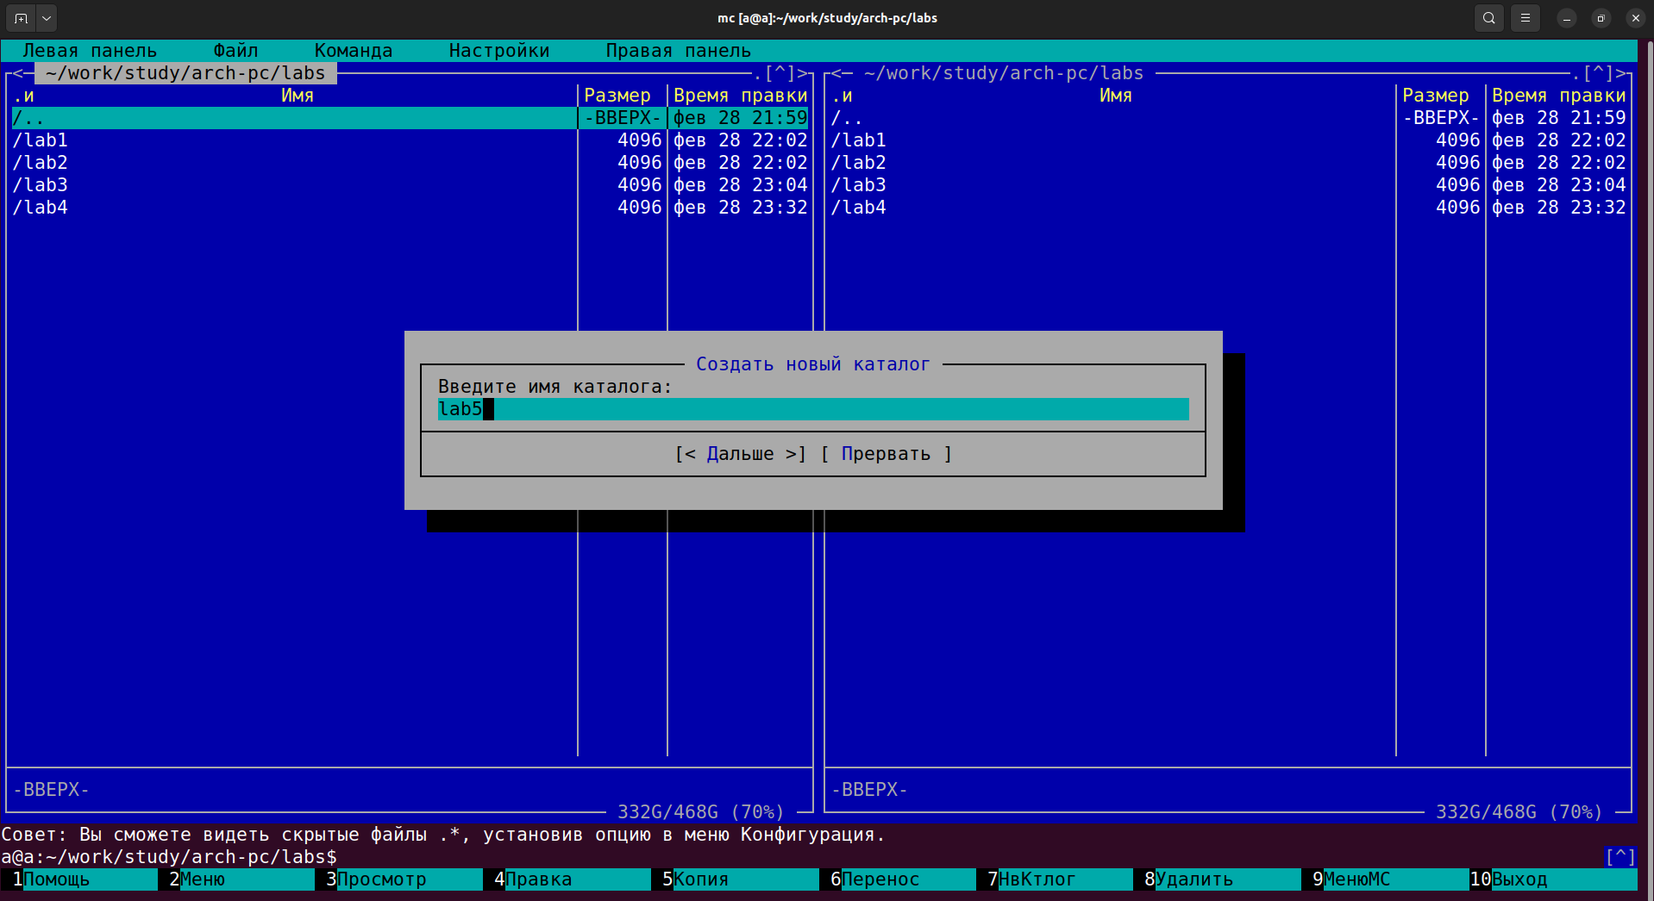

Создали папку lab05

1. Пользуясь строкой ввода и командой touch создали файл lab5-1.asm

Работа с lab5-1

Работа с lab5-1

1. Код файла lab5-1.asm для записи фамилии

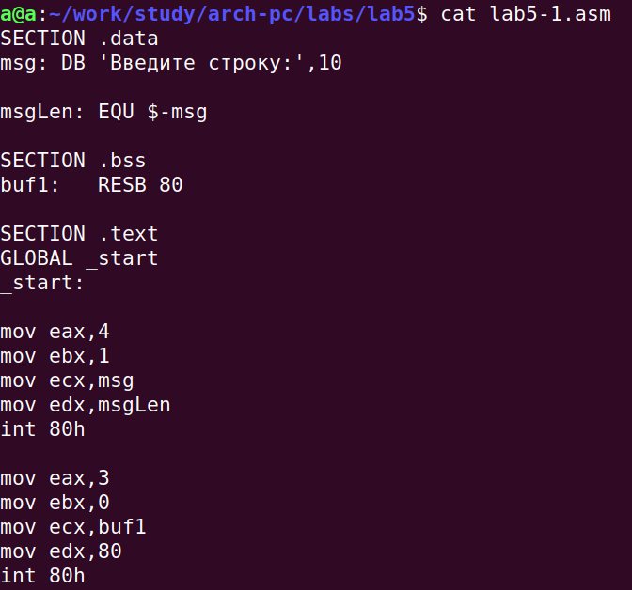

Код файла lab5-1

1. Оттранслировали тип файла в объектный файл, выполнили компоновку и запустили полученный файл

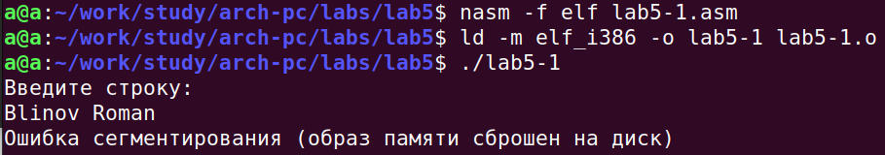

Запустили полученный файл

1. Создана копия файла lab5-1.asm - lab5-2.asm

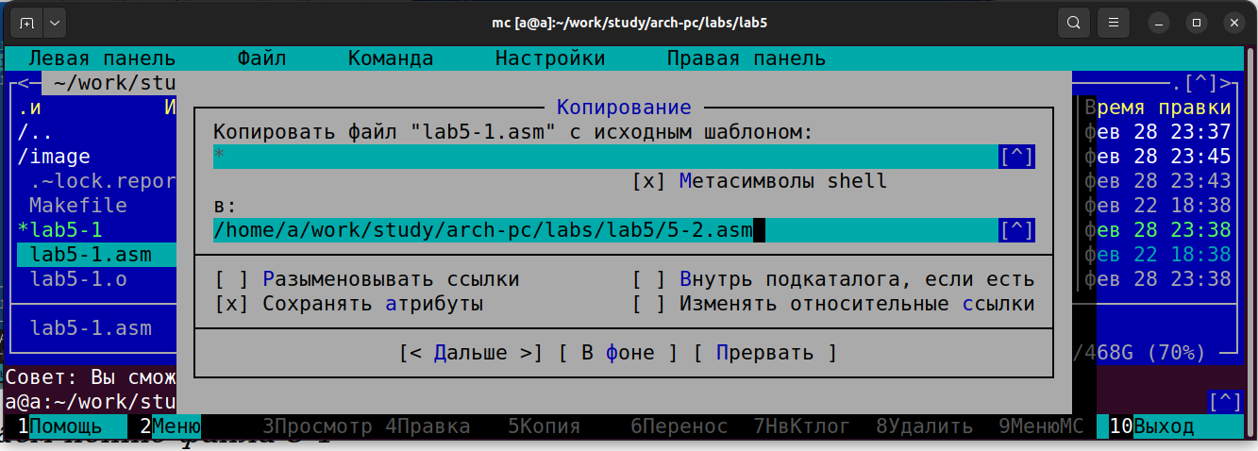

Создаем копию файла 5-1

1. Редактируем файл с учетом использования in_out.asm

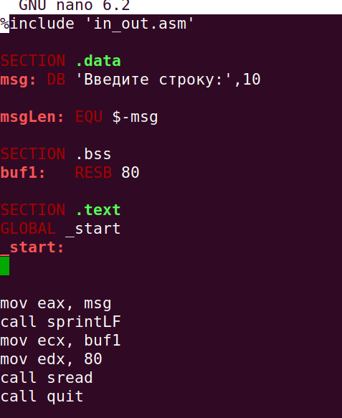

5-2 и in_out.asm

1. Проверена корректная работа файла lab5-2.asm

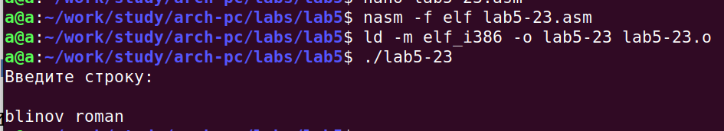

Проверка корректной работы файла

# Выводы

Приобрели базовые навыки работы в Midnight Commander. Использовали инструкции языка ассемблера mov и int.

# Список литературы

1. The GNU Project Debugger. — URL: https://www.gnu.org/software/gdb/.
2. GNU Bash Manual. — 2016. — URL: https://www.gnu.org/software/bash/manual
3. Midnight Commander Development Center. — 2021. — URL: https://midnight-commander. org/
4. NASM Assembly Language Tutorials. — 2021. — URL: https://asmtutor.com/.
5. Newham C. Learning the bash Shell: Unix Shell Programming. — O’Reilly Media, 2005. — 354 с. — (In a Nutshell). — ISBN 0596009658. — URL: http://www.amazon.com/Learning- bash-Shell-Programming-Nutshell/dp/0596009658.
6. Robbins A. Bash Pocket Reference. — O’Reilly Media, 2016. — 156 с. — ISBN 978-1491941591.
7. The NASM documentation. — 2021. — URL: https://www.nasm.us/docs.php.
8. Zarrelli G. Mastering Bash. — Packt Publishing, 2017. — 502 с. — ISBN 9781784396879.
9. Колдаев В. Д., Лупин С. А. Архитектура ЭВМ. — М. : Форум, 2018.
10. Куляс О. Л., Никитин К. А. Курс программирования на ASSEMBLER. — М. : Солон-Пресс,
11. Новожилов О. П. Архитектура ЭВМ и систем. — М. : Юрайт, 2016.
12. Расширенный ассемблер: NASM. — 2021. — URL: https://www.opennet.ru/docs/RUS/nasm/.
13. Робачевский А., Немнюгин С., Стесик О. Операционная система UNIX. — 2-е изд. — БХВ- Петербург, 2010. — 656 с. — ISBN 978-5-94157-538-1.
14. Столяров А. Программирование на языке ассемблера NASM для ОС Unix. — 2-е изд. — М. : МАКС Пресс, 2011. — URL: http://www.stolyarov.info/books/asm_unix.
15. Таненбаум Э. Архитектура компьютера. — 6-е изд. — СПб. : Питер, 2013. — 874 с. — (Классика Computer Science)
16. Таненбаум Э., Бос Х. Современные операционные системы. — 4-е изд. — СПб. : Питер,2015 — 1120 с. — (Классика Computer Science)